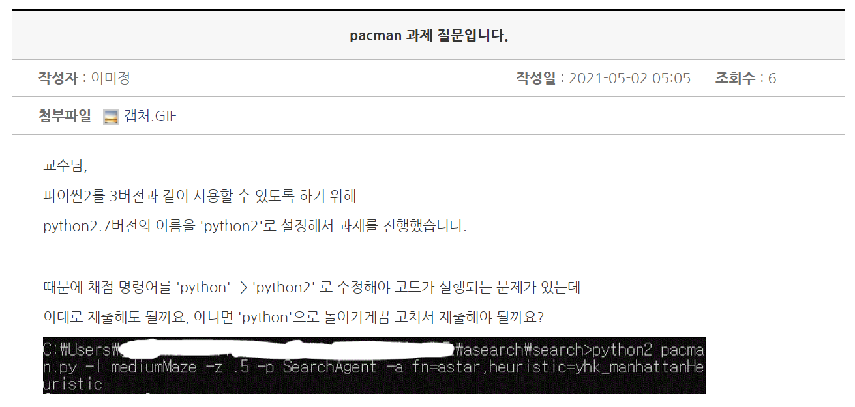

안녕하세요.

질의응답 게시판에 질문 올린 이미정입니다.

python2.7버전을 사용해서 채점 명령어를 'python2'으로 변경해 실습을 진행했습니다.

채점에 고려 부탁드립니다! 감사합니다.